Medicina Basada en Evidencias

Actividad 1

Sánchez Romo de Vivar René Añejandro

Análisis de artículo de pruebas diagnósticas con resultados dicotómicos
Diagnostico de Pleuritis tuberculosa con ADA
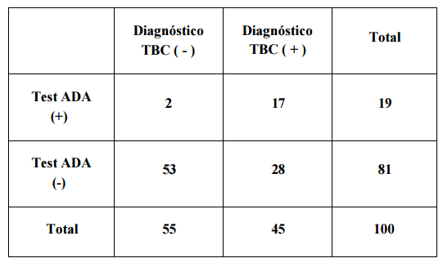
Estado respecto a la enfermedad según el estándar de referencia
 | Resultado de | Presente Ausente
 | la prueba de
 | Estudio
 | Positivo | a (enfermos con b (no Enfermos
 |  | prueba +) con prueba +)
 |  | 2
 | Negativo | c ( enfermos con d (no Enfermos
 |  | prueba -) con prueba -)

Sensibilidad: Para calcular la sensibilidad de una prueba diagnóstica se debe dividir el número de enfermos con prueba positiva por la sumatoria de los enfermos con prueba positiva y los enfermos con prueba negativa:
a / (a + c); o VP / VP + FN
Casos positivos de tuberculosis: 47 Sensibilidad = VP(47) / VP (47)+ FN (61)= 0.4351
Casos negativos de tuberculosis: 61
Especificidad: Para calcular la especificidad de una prueba diagnóstica se debe dividir el número de sujetos “no enfermos” con prueba positiva por la sumatoria de los sujetos “no enfermos” con prueba positiva y los sujetos “no enfermos” con prueba negativa:
b / (b + d); o FP / FP + VN Especificidad= b (2)/ (b(2) +d (53))= 0.036
Valor predictivo positivo: Para calcular el Valor Predictivo Positivo de una prueba diagnóstica se debe dividir el número de enfermos con prueba positiva por la sumatoria de los enfermos con prueba positiva y los sujetos “no enfermos” con prueba positiva:
a / (a + b); o VP / VP + FP VPP= a (17)/ (a (17) + b(2))= 0.894
Valor predictivo negativo: Para calcular el Valor Predictivo Negativo de una prueba diagnóstica debemos dividir el número de enfermos con prueba negativa por la sumatoria de los enfermos con prueba negativa y los sujetos “no enfermos” con prueba negativa:
d / (c + d); o VN / FN + VN VPN= d (28)/ (c(53) + d(28))= 0.345

¿Hubo estándar de referencia (de oro) al cual se comparó la prueba en estudio?
No, pero se utilizó la prueba ADA, prueba colorimétrica simple y poco costosa la cual tiene un alto valor diagnóstico en nuestro medio.
¿Fue la comparación con el estándar de referencia cegada e independiente?
La comparación con el estándar de referencia se hizo con la punción y la biopsia pleural para el cultivo microbiológico e histológico, con un 86% de seguridad sobre los ensayos.
¿Se describió adecuadamente la población en estudio, así como el tamizaje por el que los pacientes pasaron, antes de ser incluidos en el estudio?
Sí, se dieron porcentajes junto con los resultados según las cifras que se manejaron junto con su tamizaje.
¿Se incluyeron pacientes con diferentes grados se severidad de la enfermedad (espectro adecuado) y no solo pacientes con enfermedad avanzada o clínicamente evidente?
No, se manejaron los mismos grados de severidad.
¿Se describió la manera de realizar la prueba diagnóstica con claridad de modo que se pueda reproducir fácilmente?
Sí, el diagnóstico se describió con claridad para su fácil entendimiento.
¿Se expresaron con claridad los valores de sensibilidad, especificidad y valores predictivos?
Sí, todos los valores fueron muy explícitos.
¿Se definió la manera en que se delimito el nivel de normalidad?
No hubo una delimitación sobre el nivel de normatividad.
¿Se propone la prueba diagnóstica como una prueba adicional o como una prueba sustituto de la utilizada más comúnmente en la práctica clínica?
Sí, ya que tuvo un amplio tiempo de elaboración y un bajo costo en su realización.
¿Se informa de las complicaciones o de los efectos adversos potenciales de la prueba?
No se menciona de complicaciones o efectos adversos en la prueba.
¿Se proporcionó información relacionada al costo monetario de la prueba?
Si se hablo claramente sobre el costo-beneficio, la prueba ADA fue la mejor manejada y utilizada en esa población.

Bibliografía:
Jaimes F. Pruebas diagnósticas: uso e interpretación. Acta Med Colomb 2007; 32: 29-33. 2.
Archibald S, Bhandari M, Thoma A. Users´guides to the surgical literature: how to use an article about a diagnostic test. Can J Surg 2001; 44: 17-23.

